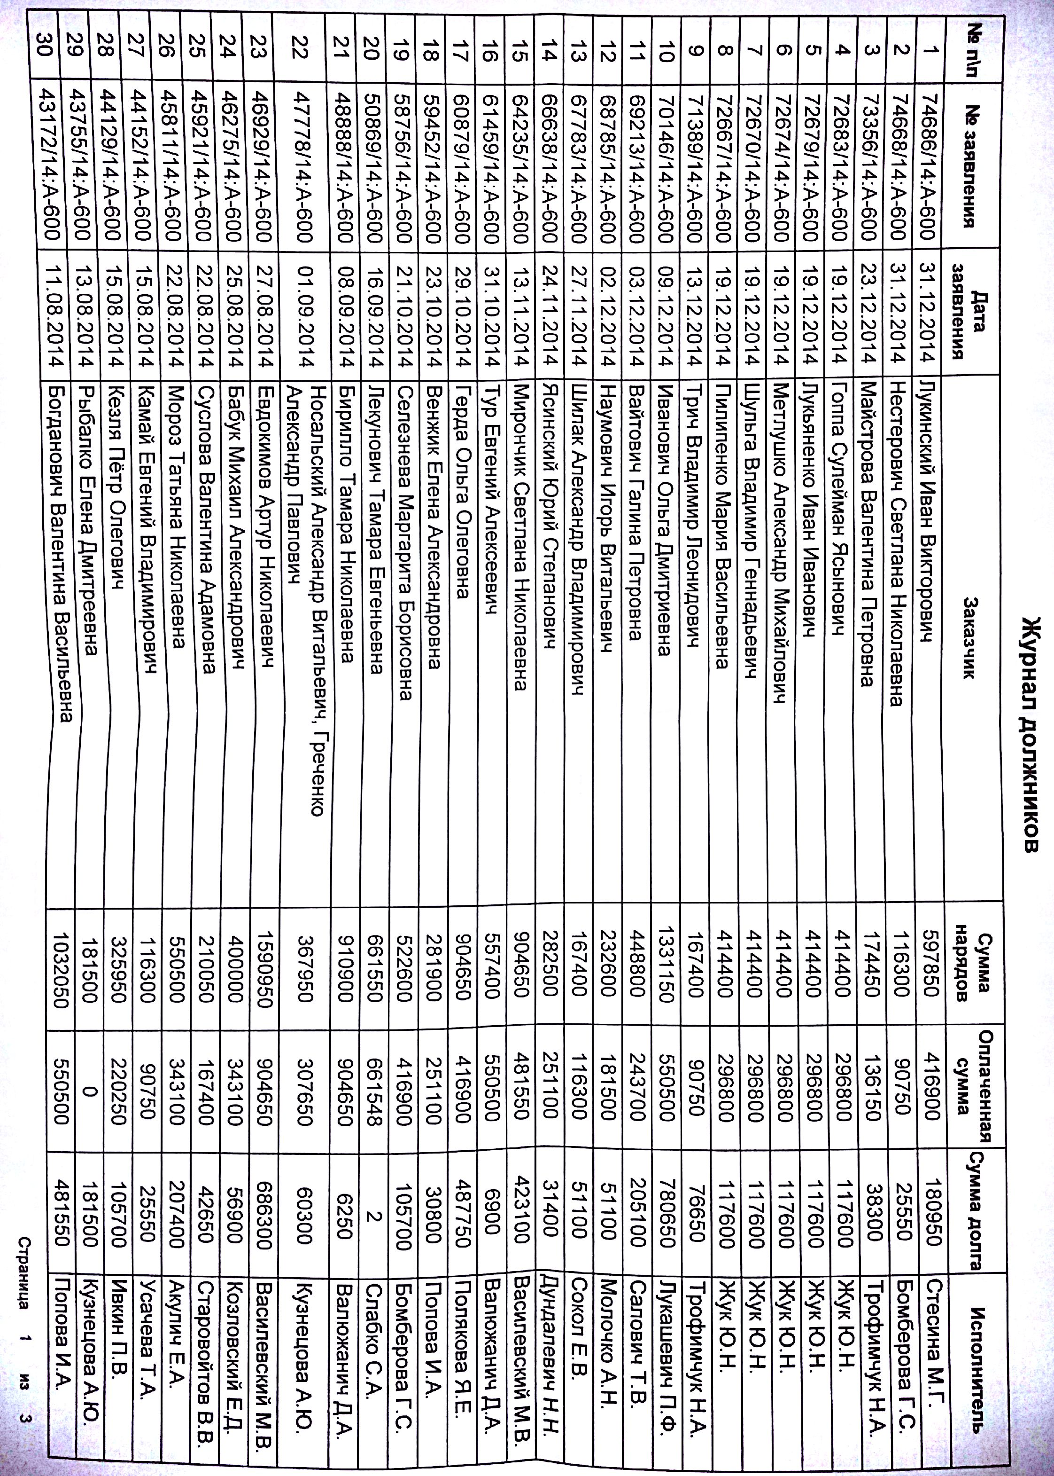 | Выдавли Мороз или Испол  Выдача Яковчук
  Выдача Новикова + инв
  оплачено
  оплачено
  В архиве нет дел
  Заказы принимал
  Храпский
  инвентаризация
  Звонили / Храпский
  Вы-ча Салманова + инв
  оплачено
  Не подшит заказ
  оплачено
  Выд Храпский
  инвентаризация
  инвентаризация
  оплачено
  Арх-ус Толстик
  инвентаризация
  инвентаризация
  инвентаризация
  Выдача Степанькова
  Инвентаризация

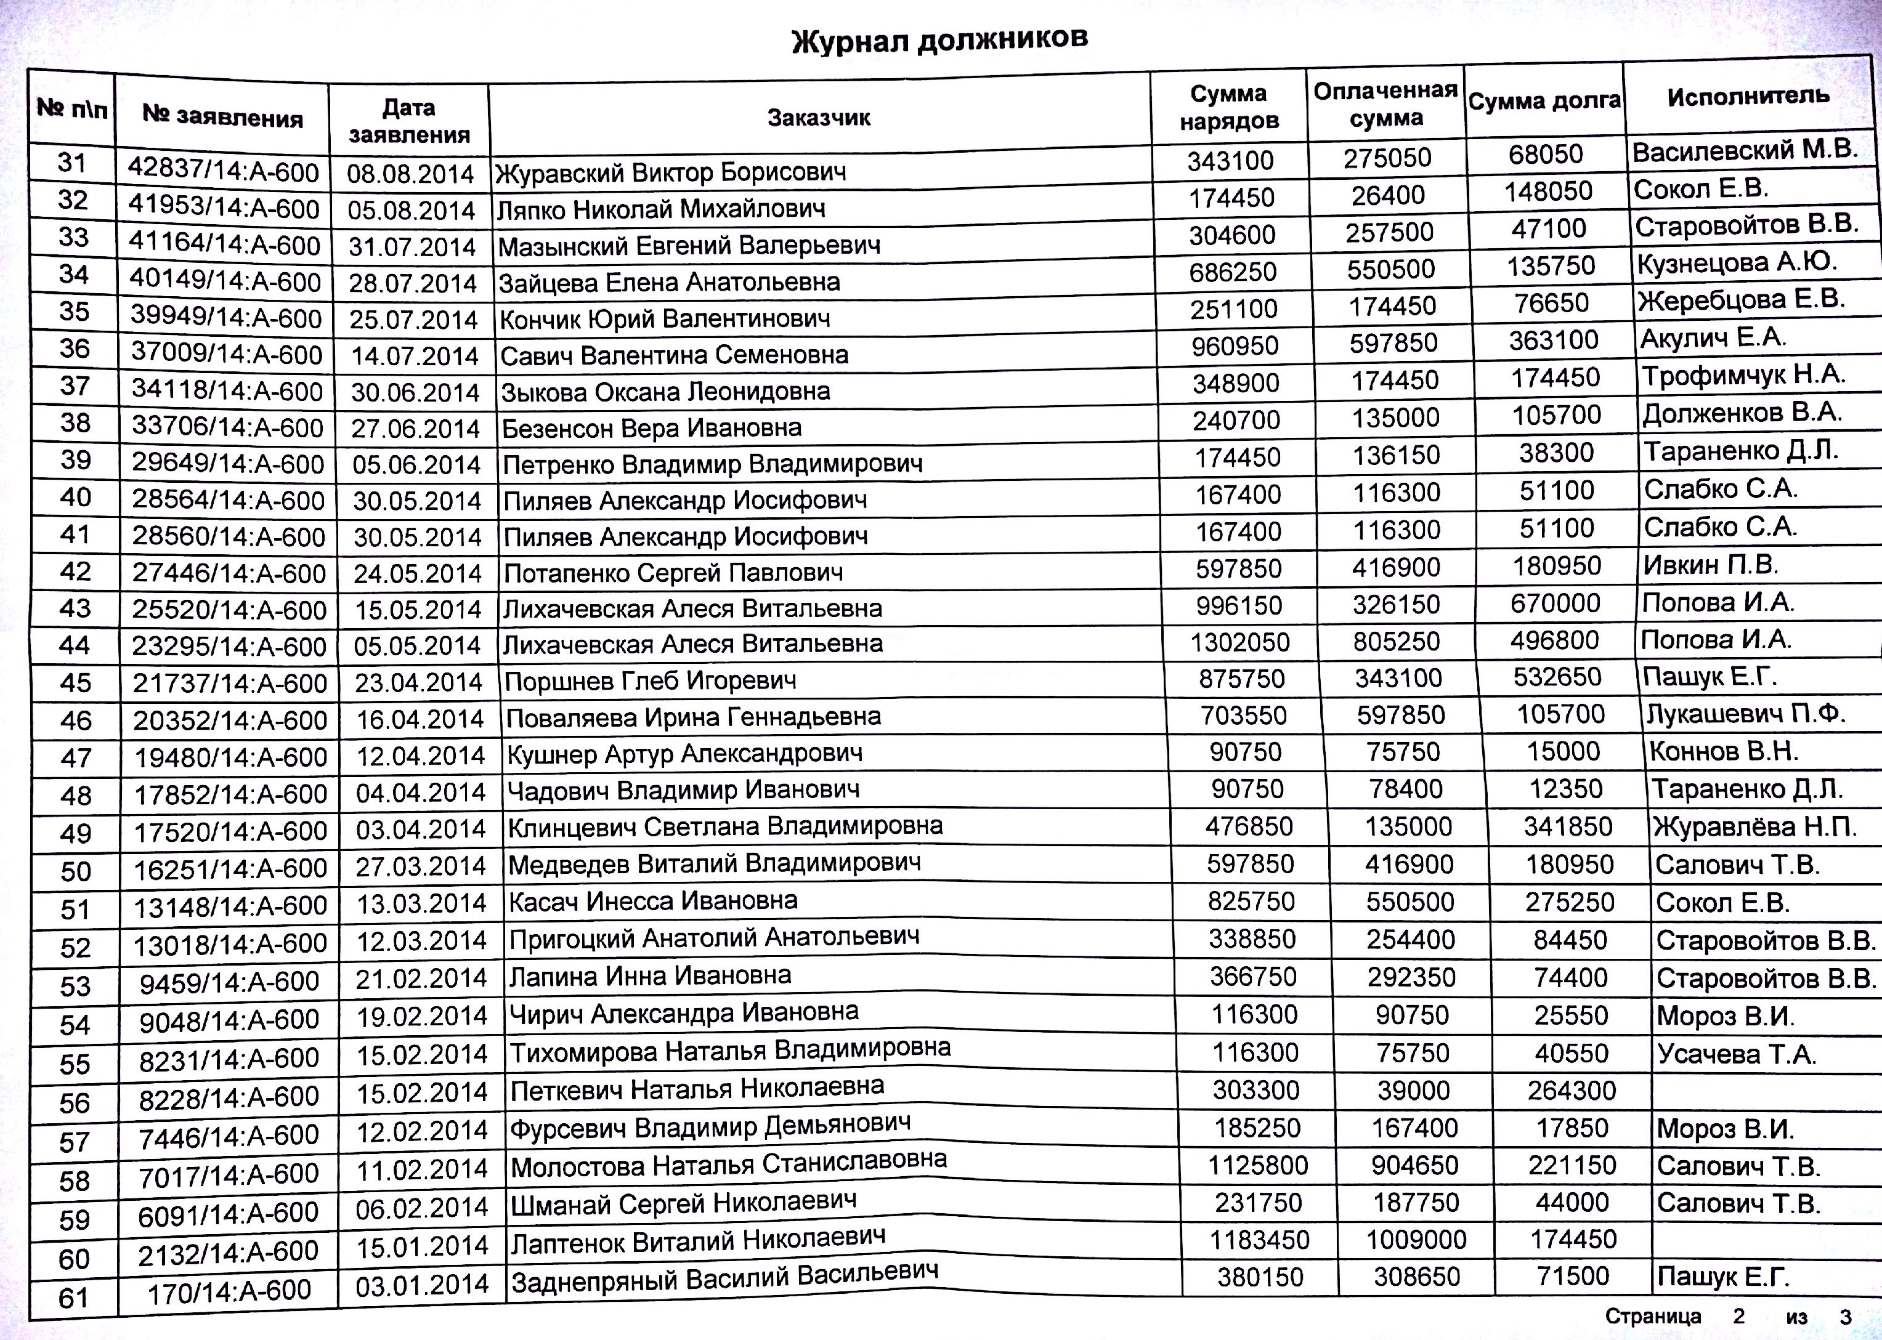
  инвентаризация
  оплачено
  инвентаризация
  Выдала Литопур регистр.
  Выдача Слыш
  Арх-ус Толстик
  инвентаризация
  Клименко звонили
  Клименко звонили

